Гуманитарный проект государственного учреждения образования
«Мостовская детская школа искусств» и районной организации общественного объединения «Белорусский союз женщин»

Софинансирование гуманитарного проекта

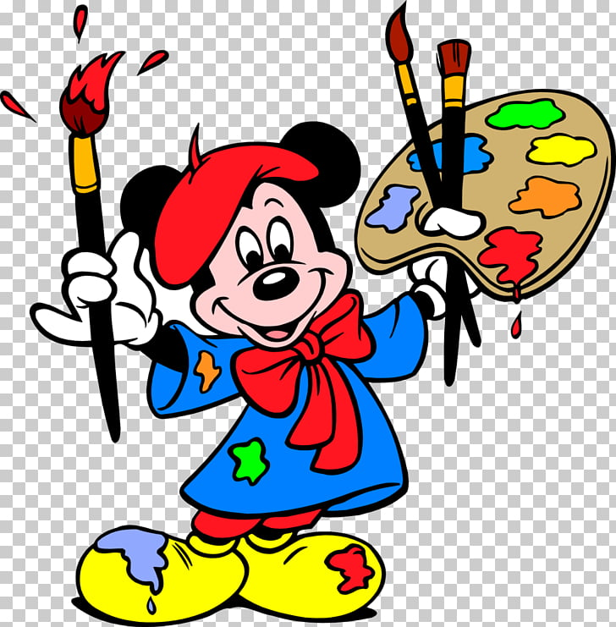

- Наименование проекта:
- «Палитра добра» - привлечение детей с особенностями психофизического развития к занятиям декоративно-прикладным искусством и художественным творчеством.
- Срок реализации проекта: 2020-2021
3. Организация-заявитель, предлагающая проект: Государственное учреждение образования «Мостовская детская школа искусств» и районная организация общественного объединения «Белорусский союз женщин»
4. Цели проекта: проведение занятий по изобразительному искусству, организация выставок работ детей, художественных конкурсов и различных акций;
- Задачи, планируемые к выполнению в рамках реализации проекта:
- проведение совместных выставок-конкурсов детей с ограниченными возможностями;
- содействие в позитивной социализации лиц из числа детей с особенностями психофизического развития через создание комплекса условий для занятий и общения со своими сверстниками.
- Целевая группа: дети с особенностями психофизического развития.
- Краткое описание мероприятий в рамках проекта:
- приобретение принадлежностей для занятий: мольбертов, красок, карандашей, мелков, гуаши, пластилина, кистей, бумаги, клея, картона, цветной бумаги;
- приобретение мебели;
- приобретение софитов.
- Общий объем финансирования (в долларах США) - 60 000,00 $
Средства донора - 54 000,00 $
Софинансирование - 6 000,00 $
- Место реализации проекта: Республика Беларусь, Гродненская область, Мостовский район, г. Мосты
- Контактное лицо: Маскевич Елена Чеславовна, директор. 80151564493

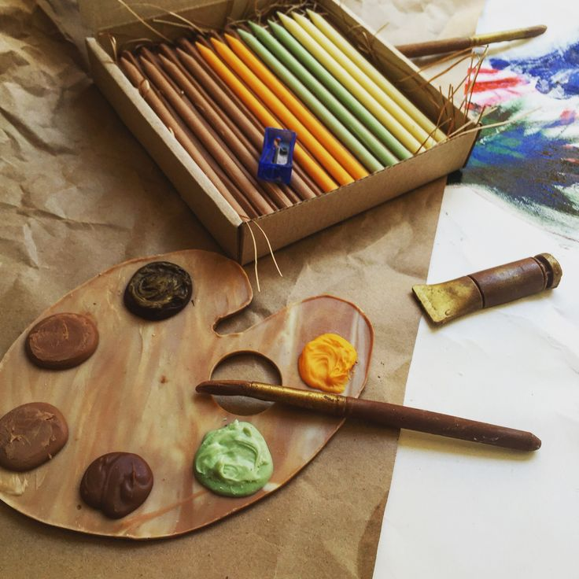
Humanitarian project of the state institution “Mosty Children’s School of Arts” and the district organization of the public association “Belarusian Union of Women”

Co-funding of the humanitarian project

- Name of the project:
«Palette of goodness» - involvement of children with peculiarities of psychophysical development in arts and crafts and artistic creation classes.
- Project implementation period: 2020-2021
3.Applicant organization proposing the project: the state institution “Mosty Children’s School of Arts” and the district organization of the public association “Belarusian Union of Women”
4.Aims of the project: conducting classes in visual arts, organizing exhibitions of children's works, art competitions and various events.
- Tasks planned for implementation within the framework of the project:
- conducting joint exhibitions and competitions of children with disabilities;
- assistance in positive socialization of persons from among children with peculiarities of psychophysical development through the creation of a set of conditions for classes and communication with their peers.
- Target group: children with peculiarities of psychophysical development
- Brief description of project activities:
- purchase of accessories for classes: easels, paints, pencils, crayons, gouache, plasticine, brushes, paper, glue, cardboard, colored paper;
- purchase of furniture;
- acquisition of spotlights.
- Total amount of funding (in US dollars) - 60 000,00 $
Donor funds - 54 000,00 $
Co-funding - 6 000,00 $
- Place of project implementation: The Republic of Belarus, Grodno region, Mosty district, Mosty
- Contact person: Elena Maskevich, director. 80151564493

